Microsoft Outlook programını çalıştırınız gelen ekranda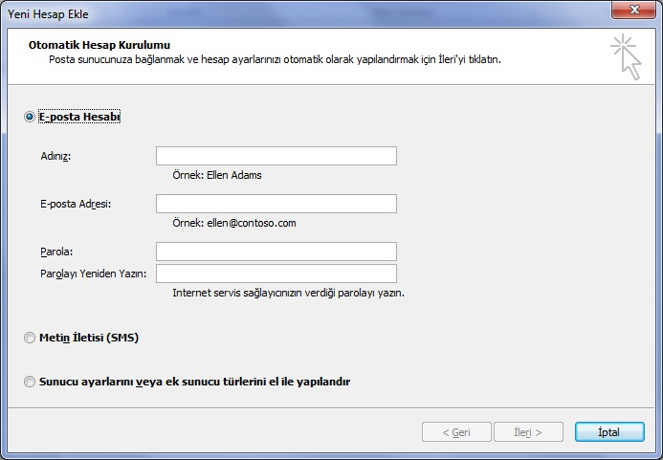
İşaretli kısmı seçerek devam ediniz
SUNUCU AYARLARINI ………..
GELEN EKRANDAN İLERİ İLE DEVAM EDİN.
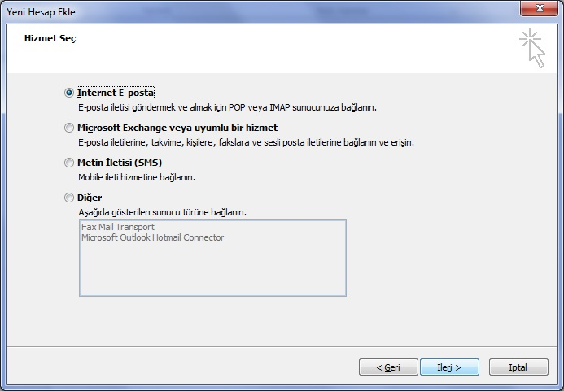

GELEN EKRANDAKİ ALANLARI KENDİZE UYGUN OLARAK DOLDURUNUZ VE DİĞER AYARLAR SEKEMSİNİ TIKLAYINIZ

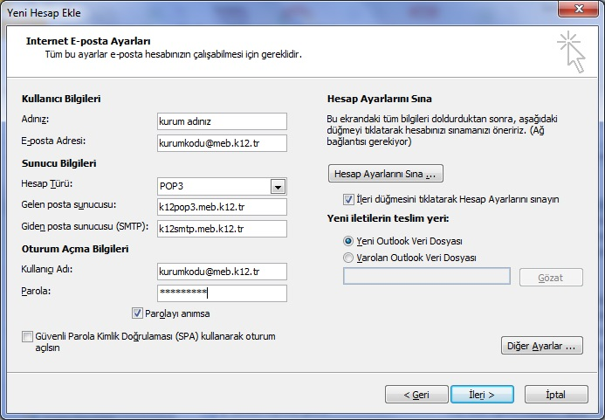
GELEN EKRANDA Kİ SEKMELERİ VE İÇERİKLERİNİ GÖRÜNDÜĞÜ ŞEKİLDE YAPINIZ.
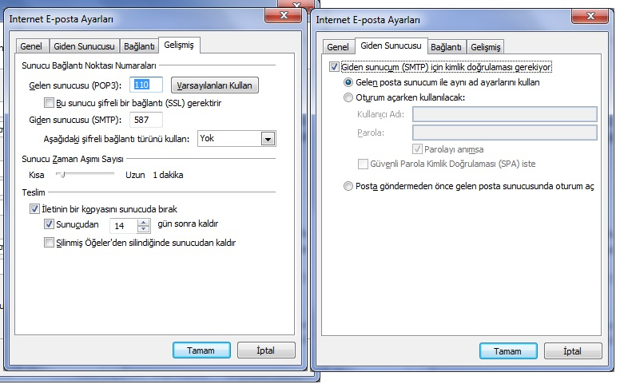
TAMAM DEDİĞİNİZE ANA EKRANDA HESAP AYARALRINI SINA DİYEREK BAĞLANTININ OLUP OLAMDIĞINI KONTROL EDİNİZ KARŞINIZA ALTTAKİ EKRAN HATASIZ OLARAK GELİYORSA HESABINIZ KURULMUŞ DEMEKTİR. HATA VERMESİ DURUMUNDA HESABINIZ KONTROL EDİNİZ
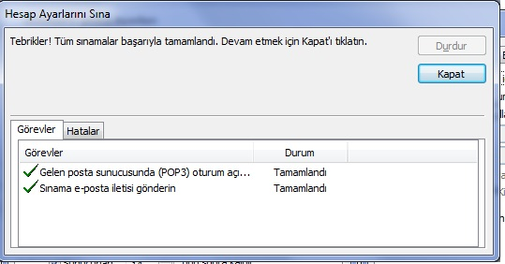

KURULUMDA SORUN YAŞADIĞINIZ DA MEBBİS İ ARAYINIZ. İYİ ÇALIŞAMALAR DİLERİM.

